Priloga 1.

Območja pristojnosti posameznih DCZ

Grafični prikaz

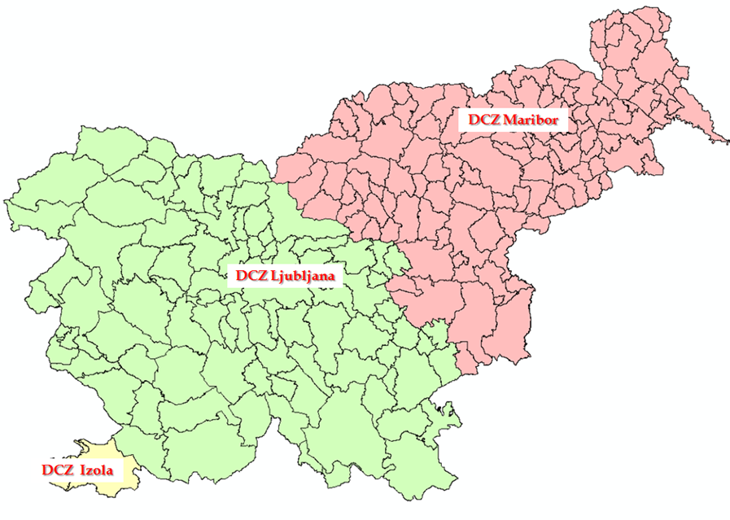

Tabelarični prikaz

DCZ Izola
Seznam občin v pristojnosti DCZ Izola

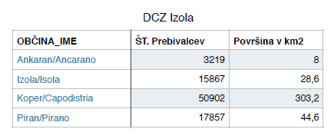
DCZ Ljubljana
Seznam občin v pristojnosti DCZ Ljubljana

OBČINA_IME | ŠT.Prebivalcev | Površina v km2
Bled | 8127 | 723
Bloke | 1545 | 751
Bohinj | 5146 | 3.337
Borovnica | 4250 | 423
Brezovica | 11884 | 912
Cerklje na Gorenjskem | 7364 | 78
Cerknica | 11387 | 241
Cerkno | 4687 | 1.315
Črnomelj | 14591 | 3.397
Dobrepolje | 3936 | 1.031
Dobrova - Polhov Gradec | 7573 | 1.175
Dol pri Ljubljani | 5861 | 333
Dolenjske Toplice | 3388 | 1.102
Domžale | 35039 | 723
Gorenja vas - Poljane | 7380 | 1.533
Gorje | 2815 | 1.162
Grosuplje | 19977 | 1.338
Horjul | 2950 | 325
Hrastnik | 9440 | 586
Idrija | 11926 | 2.936
Ig | 7135 | 988
Ilirska Bistrica | 13719 | 480
Ivančna Gorica | 16141 | 227
Jesenice | 21042 | 758
Jezersko | 645 | 688
Kamnik | 29431 | 2.656
Kočevje | 16075 | 5.554
Komenda | 5932 | 241
Kostel | 646 | 561
Kranj | 55857 | 1.509
Kranjska Gora | 5305 | 2.563
Litija | 15064 | 2.214
Ljubljana | 287218 | 275
Log - Dragomer | 3636 | 11
Logatec | 13763 | 1.731
Loška dolina | 3866 | 1.668
Loški Potok | 1878 | 1.345
Lukovica | 5674 | 749
Medvode | 15963 | 776
Mengeš | 7630 | 224
Metlika | 8400 | 1.089
Mirna | 2523 | 313
Mirna Peč | 2873 | 48
Mokronog - Trebelno | 3029 | 734
Moravče | 5211 | 614
Naklo | 5299 | 283
Novo mesto | 36371 | 2.357
Osilnica | 374 | 362
Pivka | 6039 | 2.233
Postojna | 15982 | 2.699
Preddvor | 3579 | 87
Radovljica | 18892 | 1.187
Ribnica | 9321 | 1.536
Semič | 3799 | 1.467
Sodražica | 2190 | 495
Straža | 3807 | 285
Šenčur | 8554 | 403
Šentjernej | 6990 | 96
Šentrupert | 2900 | 491
Škocjan | 3224 | 604
Škofja Loka | 22912 | 146
Škofljica | 10278 | 433
Šmarješke Toplice | 3265 | 342
Šmartno pri Litiji | 5498 | 949
Trbovlje | 16490 | 58
Trebnje | 12181 | 1.633
Trzin | 3858 | 86
Tržič | 14994 | 1.554
Velike Lašče | 4188 | 1.032
Vodice | 4777 | 314
Vrhnika | 16715 | 1.156
Zagorje ob Savi | 16717 | 1.471
Železniki | 6742 | 1.637
Žiri | 4827 | 492
Žirovnica | 4370 | 426
Žužemberk | 4548 | 1.643
Ajdovščina | 18959 | 2.452
Bovec | 3134 | 3.673
Brda | 5662 | 72
Divača | 3953 | 145
Hrpelje - Kozina | 4325 | 1.949
Kanal | 5502 | 1.465
Kobarid | 4135 | 1.926
Komen | 3560 | 1.027
Miren - Kostanjevica | 4826 | 628
Nova Gorica | 31787 | 2.795
Renče - Vogrsko | 4297 | 295
Sežana | 13090 | 2.174
Šempeter - Vrtojba | 6280 | 149
Tolmin | 11385 | 3.823
Vipava | 5608 | 1.074

DCZ Maribor
Seznam občin v pristojnosti DCZ Maribor

Občina | Št.prebivalcev | Površina v km2
Apače | 3591 | 53,5
Beltinci | 8264 | 62,2
Benedikt | 2461 | 24,1
Bistrica ob Sotli | 1382 | 31,1
Braslovče | 5447 | 55
Brežice | 24184 | 268,1
Cankova | 1834 | 30,6
Celje | 48773 | 94,9
Cerkvenjak | 2058 | 24,5
Cirkulane | 2339 | 32,1
Črenšovci | 4016 | 33,7
Črna na Koroškem | 3362 | 156
Destrnik | 2564 | 34,4
Dobje | 994 | 17,5
Dobrna | 2164 | 31,7
Dobrovnik/Dobronak | 1280 | 31,1
Dornava | 2916 | 28,4
Dravograd | 8879 | 105
Duplek | 6776 | 40
Gorišnica | 3980 | 29,1
Gornja Radgona | 8504 | 74,6
Gornji Grad | 2573 | 90,1
Gornji Petrovci | 2078 | 66,8
Grad | 2192 | 37,4
Hajdina | 3740 | 21,8
Hoče - Slivnica | 11188 | 53,7
Hodoš/Hodos | 367 | 18,1
Juršinci | 2364 | 36,3
Kidričevo | 6515 | 71,5
Kobilje | 591 | 19,7
Kostanjevica na Krki | 2455 | 58,3
Kozje | 3095 | 89,7
Križevci | 3693 | 46,2
Krško | 25835 | 286,5
Kungota | 4804 | 49
Kuzma | 1603 | 22,9
Laško | 13260 | 197,5
Lenart | 8236 | 62,1
Lendava/Lendva | 10575 | 122,9
Ljubno | 2601 | 78,9
Ljutomer | 11521 | 107,2
Lovrenc na Pohorju | 3116 | 84,4
Luče | 1481 | 109,5
Majšperk | 3952 | 72,8
Makole | 2036 | 36,9
Maribor | 112325 | 147,5
Markovci | 3989 | 29,8
Mežica | 3623 | 26,4
Miklavž na Dravskem polju | 6460 | 12,5
Mislinja | 4593 | 112,2
Moravske Toplice | 5853 | 144,5
Mozirje | 4067 | 53,5
Murska Sobota | 18973 | 64,4
Muta | 3399 | 38,8
Nazarje | 2581 | 43,4
Odranci | 1651 | 6,9
Oplotnica | 4046 | 33,2
Ormož | 12408 | 141,6
Pesnica | 7516 | 75,8
Podčetrtek | 3318 | 60,6
Podlehnik | 1814 | 46
Podvelka | 2400 | 103,9
Poljčane | 4453 | 37,5
Polzela | 6084 | 34
Prebold | 4999 | 40,6
Prevalje | 6780 | 58,1
Ptuj | 23153 | 66,7
Puconci | 6014 | 107,7
Rače - Fram | 7074 | 51,2
Radeče | 4282 | 52
Radenci | 5199 | 34,1
Radlje ob Dravi | 6256 | 93,9
Ravne na Koroškem | 11343 | 63,4
Razkrižje | 1287 | 9,8
Rečica ob Savinji | 2350 | 30,1
Ribnica na Pohorju | 1175 | 59,3
Rogaška Slatina | 11026 | 71,5
Rogašovci | 3134 | 40,1
Rogatec | 3097 | 39,6
Ruše | 7163 | 60,8
Selnica ob Dravi | 4521 | 64,5
Sevnica | 17481 | 272,2
Slovenj Gradec | 16785 | 173,7
Slovenska Bistrica | 25373 | 260,1
Slovenske Konjice | 14598 | 97,8
Solčava | 504 | 102,8
Središče ob Dravi | 2039 | 32,7
Starše | 4065 | 34
Sveta Ana | 2325 | 37,2
Sveta Trojica v Slov. goricah | 2052 | 25,9
Sveti Andraž v Slov. goricah | 1164 | 17,6
Sveti Jurij ob Ščavnici | 2887 | 51,3
Sveti Jurij v Slov. goricah | 2083 | 30,7
Sveti Tomaž | 2052 | 38,1
Šalovci | 1459 | 58,2
Šentilj | 8391 | 65
Šentjur | 19004 | 222,3
Šmarje pri Jelšah | 10184 | 107,7
Šmartno ob Paki | 3228 | 18,2
Šoštanj | 8710 | 95,6
Štore | 4263 | 28,1
Tabor | 1655 | 34,8
Tišina | 4084 | 38,8
Trnovska vas | 1316 | 22,9
Turnišče | 3286 | 23,8
Velenje | 32751 | 83,5
Velika Polana | 1439 | 18,7
Veržej | 1295 | 12
Videm | 5478 | 80
Vitanje | 2254 | 59,4
Vojnik | 8668 | 75,3
Vransko | 2603 | 53,3
Vuzenica | 2708 | 50,1
Zavrč | 1727 | 19,3
Zreče | 6379 | 67
Žalec | 21264 | 117,1
Žetale | 1324 | 38

